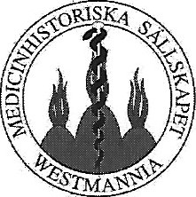
Välkomna till höstens föreläsningar!
Temat för föreläsningarna hösten 2022 och våren 2023 är medicinsk teknik. Inom snart sagt alla medicinska områden har utvecklingen av medicinsk teknik revolutionerat diagnostik och behandling och vi kommer att få en inblick i några av de många grenarna i denna spännande värld. I november bryter vi av med fortsättning av temat "Medicinhistoria från grunden" och gör en ny djupdykning i vad arkeologerna kan utläsa ur västmanlänningarnas fornlämningar.
Torsdagen den 29 september 2022 Id 18:00
Lokal: Gamla vårdskolans aula ingång 21, Västerås sjukhus.
Tema Medicinsk teknik:
Diagnostiskt ultraljud, utveckling och tillämpning.
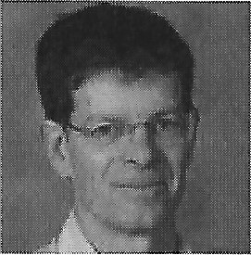Andrew Walker
För flera områden särskilt hjärtdiagnostik innebär ultraljudtekniken en revolution. Andrew Walker har varit med under hela denna dynamiska utveckling.

